**Ориентированное на пациента приложение для мобильного телефона с виртуальным помощником для самостоятельного управления сердечной недостаточностью**

**Предыстория:**Сердечная недостаточность вызывает значительное экономическое и гуманистическое бремя для пациентов и их семей, особенно для тех, кто имеет низкий доход, отчасти из-за высоких показателей повторной госпитализации. Оптимальный уход за собой считается важным нефармакологическим аспектом лечения сердечной недостаточности, который может улучшить результаты в отношении здоровья. Появляющиеся данные свидетельствуют о том, что самостоятельное управление с помощью приложений для смартфонов может снизить частоту повторной госпитализации и улучшить качество жизни пациентов. Для людей с сердечной недостаточностью было разработано виртуальное мобильное приложение, ориентированное на пациента, чтобы повысить их вовлеченность и самоконтроль, а также улучшить связь с медицинскими работниками и лицами, осуществляющими уход за семьей.

**Методы**: Базовая методология разработки систем состоит из ориентированного на пользователя проектирования. Итеративный дизайн и оценка основаны на рекомендациях Американского колледжа кардиологов и Американской кардиологической ассоциации по лечению сердечной недостаточности. Наша гипотеза состоит в том, что этот метод ориентированного на пользователя дизайна создаст более удобную, полезную и простую в использовании мобильную систему здравоохранения для пациентов и лиц, осуществляющих уход, а также самих специалистов.

**Выводы:**Основным вкладом этого проекта является разработка ориентированной на пациента системы самоконтроля, которая может поддерживать самообслуживание пациентов с сердечной недостаточностью на дому и оказывать помощь в общении между пациентами и их поставщиками медицинских услуг более эффективным и действенным способом. Широкодоступные мобильные телефоны служат «бесплатной» непрерывной помощью. Для пациентов с низкими доходами. Мобильный инструмент самоконтроля расширит их доступность к уходу и сократит расходы, понесенные в результате неотложных посещений врача или ремиссии. Ориентированный на пользователя дизайн улучшит уровень вовлеченности пациентов и в конечном итоге приведет к улучшению здоровья.

Сердечная недостаточность (СН) - синдром, вызванный декомпенсированным нарушением функции [миокарда](https://ru.wikipedia.org/wiki/%D0%9C%D0%B8%D0%BE%D0%BA%D0%B0%D1%80%D0%B4). Проявляется увеличением объёма межклеточной жидкости и снижением перфузии органов и тканей. Патофизиологическая основа этого синдрома состоит в том, что сердце не может обеспечить метаболические потребности организма из-за нарушения насосной функции либо делает это за счет повышения конечно-диастолического давления в желудочках. Частота повторной госпитализации из-за сердечной недостаточности является одной из самых высоких среди всех хронических заболеваний [[1](https://www.researchprotocols.org/2019/5/e13502/#ref1) , [2](https://www.researchprotocols.org/2019/5/e13502/#ref2)]. Половина пациентов с СН страдают от повторной госпитализации в течение 6 месяцев после выписки из стационара [ [3](https://www.researchprotocols.org/2019/5/e13502/#ref3) ]. У ранее госпитализированных пациентов с СН отмечалась наибольшая частота повторной госпитализации или сердечно сосудистой смерти [[4](https://www.researchprotocols.org/2019/5/e13502/#ref4) , [5](https://www.researchprotocols.org/2019/5/e13502/#ref5)]. Ограниченный доступ к медицинской помощи может быть дополнительной проблемой среди пациентов. Люди, не имеющие доступа к врачам первичной медицинской помощи после выписки из больницы, часто испытывают клинические ухудшения, что требует госпитализации [[6](https://www.researchprotocols.org/2019/5/e13502/#ref6)].

Согласно руководству Американского колледжа кардиологов и Американской ассоциации кардиологов по лечению сердечной недостаточности, отсутствие улучшения качества жизни, связанного со здоровьем, после выписки из больницы, является основным условием повторной госпитализации и смертности [ [8](https://www.researchprotocols.org/2019/5/e13502/" \l "ref8) - [10](https://www.researchprotocols.org/2019/5/e13502/#ref10) ] и никакая фармакологическая терапия не является постоянной. Предыдущие исследования показали, что самоконтроль, который, как ожидается, станет неотъемлемой частью как для поддержания хорошего самочувствия, так и ведения болезней [[11](https://www.researchprotocols.org/2019/5/e13502/#ref11)]. Поскольку большинство хронических состояний связано с образом жизни, самоконтроль был разработан для удовлетворения потребностей в управлении ежедневным лечением и жизнедеятельностью для улучшения здоровья [[11](https://www.researchprotocols.org/2019/5/e13502/#ref11)].

#### Мобильное здоровье и сердечная недостаточность

Для укрепления способности пациентов практиковать более эффективное самоуправление и компенсировать трудности, связанные с отсутствием доступа к медицинской помощи, системы телемониторинга могут быть полезными инструментами для снижения повторной госпитализации и улучшения качества жизни пациентов с сердечной недостаточностью. Однако специальные цифровые устройства, необходимые для телемониторинга, являются дорогостоящими, что ограничивает его потенциал для широкого использования, особенно среди пациентов с низким уровнем дохода.

Оптимальный уход за собой считается важным нефармакологическим аспектом лечения сердечной недостаточности, который может улучшить результаты в отношении здоровья [[15](https://www.researchprotocols.org/2019/5/e13502/#ref15)]. Технологии мобильного здравоохранения (мобильное здравоохранение) появились как способ активного вовлечения пациентов в процессы самоуправления и принятия решений в области здравоохранения [[16](https://www.researchprotocols.org/2019/5/e13502/#ref16)]. Доступ к мобильным телефонам позволяет приложениям mHealth трансформировать приверженность лечению за счет улучшения самоконтроля [[17](https://www.researchprotocols.org/2019/5/e13502/#ref17)]. Около 85% взрослых в возрасте 65 лет и старше имеют мобильный телефон, и эта доля увеличивается во всех возрастных группах [[18](https://www.researchprotocols.org/2019/5/e13502/#ref18)]. Тем не менее, постоянное использование систем самоконтроля и уровень вовлеченности пользователей все еще низок [[19](https://www.researchprotocols.org/2019/5/e13502/#ref19) , [20](https://www.researchprotocols.org/2019/5/e13502/#ref20)]. Необходимо проводить стандартизированные, систематические оценки использования мобильного здравоохранения. Участие пациентов в разработке новых информационных и коммуникационных технологий (ИКТ) имеет решающее значение, учитывая, что типичным пациентом с хроническим заболеванием является пожилой человек с трудностями в понимании и использовании стандартного оборудования ИКТ [23]. Чтобы поддержать принятие и последующее внедрение новой системы, инновационный процесс должен учитывать интересы пациентов и потребности других заинтересованных сторон в лечении хронических заболеваний [[23](https://www.researchprotocols.org/2019/5/e13502/#ref23)].

#### Взаимодействие человека и пациента

До настоящего времени мобильные приложения для ВЧ-мониторинга и управления не были широко исследованы. Чтобы устранить этот пробел, было разработано iHeartU - приложение для мобильных телефонов с новым виртуальным помощником для человека («iHeartHelper»), чтобы помочь пациентам с СН в самостоятельном управлении, предоставляя целостный опыт взаимодействия.

Участие пациентов является ключевым посредником для изменения поведения у пациентов с СН, поскольку люди, принимающие решения, как правило, более здоровы и имеют лучшие результаты. Разработка iHeartU основана на рекомендациях Американского колледжа кардиологов и Американской кардиологической ассоциации по управлению сердечной недостаточностью и проверенной модели изменения поведения информации, мотивации и поведенческих навыков. Эта модель акцентирует внимание на информации и знаниях о поведении пациента.

Уникальная особенность этого приложения - iHeartHelper - интерактивный виртуальный человек, который напоминает помощника человека и обеспечивает естественное социальное взаимодействие с пользователями системы. Персонализированные разговорные взаимодействия, поддерживаемые iHeartHelper, могут повысить вовлеченность пациентов с сердечной недостаточностью, медицинских работников и семейных опекунов, что может привести к улучшению показателей здоровья пациентов и снижению показателей повторной госпитализации.

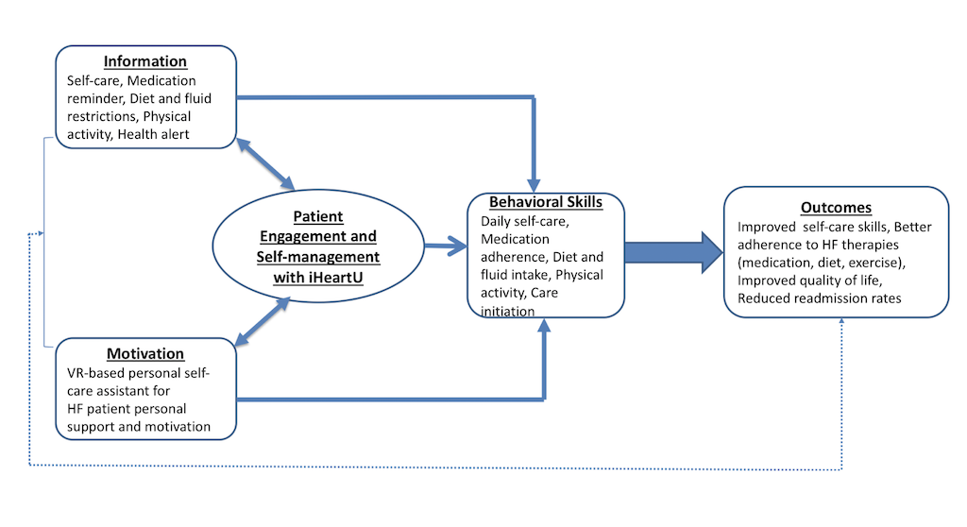

#### Цели

iHeartU характеризуется использованием виртуального интерфейса с человеком, который может включать больше оценок при тестировании удобства использования, но с ожиданием лучшего пользовательского опыта. Юзабилити-тестирование - это термин, используемый для описания оценки простоты использования пользовательского интерфейса [[29](https://www.researchprotocols.org/2019/5/e13502/#ref29)]. Цели данного исследования: (1) определить препятствия для эффективного и действенного использования iHeartU среди пациентов с СН и (2) оценить удовлетворенность и вовлеченность пациентов в отношении iHeartU.

Способы

Итеративный подход используется для уточнения iHeartU для пациентов с сердечной недостаточностью, основываясь на их опыте взаимодействия с этим приложением с целью постоянного удовлетворения пациентов. Пациенты будут основными пользователями приложения. Медицинские работники помогут определить потребности пациентов и проблемы со здоровьем. Следующие инструменты и методы будут использоваться для сбора данных:

* Демографическая и справочная анкета для описания личной и медицинской информации, а также опыта использования мобильного телефона.
* Метрики оценки юзабилити, руководствуясь Международной организацией по стандартизации 9241-11, основами юзабилити и исследованиями юзабилити мобильного здравоохранения [ [21](https://www.researchprotocols.org/2019/5/e13502/" \l "ref21) ], для оценки эффективности, результативности и удовлетворенности. Взаимодействие будет добавлено в качестве четвертого измерения ( [таблица 1](https://www.researchprotocols.org/2019/5/e13502/" \l "table1) ).
* Мысли-вслух протокол для захвата когнитивных процессов пациентов при выполнении репрезентативных задач в приложении [ [30](https://www.researchprotocols.org/2019/5/e13502/" \l "ref30) ].
* Индивидуальные интервью с открытыми вопросами для оценки удовлетворенности пользователей конкретной задачей относительно того, что участники исследования думают об интерфейсе и функциях приложения, а также о любых конкретных проблемах, которые они считают запутанными.
* Сетевой опрос умов для оценки социального присутствия с точки зрения общения [ [32](https://www.researchprotocols.org/2019/5/e13502/" \l "ref32) ], когда пользователь взаимодействует с виртуальным человеком-помощником.
* Журналы использования системы используются для количественной оценки вовлеченности пациента в систему и для руководства улучшенным дизайном и разработкой приложений [ [33](https://www.researchprotocols.org/2019/5/e13502/" \l "ref33) ], а также для внеплановой обратной связи с пациентами, чтобы показать удовлетворенность и заинтересованность пациента.
* Фокус-группы для определения основных ожиданий и потребностей, которые имеют личное и клиническое значение, и для достижения консенсуса по ключевым функциям и функциям iHeartU и всей системы мобильного самоуправления.

#### Процедура

Оценка юзабилити будет проводиться в соответствии с приведенными ниже этапами и длиться около 17-24 месяцев.

##### *Фаза зачисления*

Группа пациентов, лиц, осуществляющих уход за семьей, и поставщиков медицинских услуг была размещена в Студии по взаимодействию с пациентами GHS, чтобы представить первоначальные мысли и предложения по предварительному продукту iHeartU. Во время разработки прототипа также была проведена встреча с группой поставщиков медицинских услуг для пациентов с СН. Приемлемые пациенты с сердечной недостаточностью были представлены для регистрации их группой непосредственного ухода в GHS.

##### *Фаза вмешательства*

Представители пациентов с сердечной недостаточностью и медицинские работники, которые оказывают помощь пациентам с сердечной недостаточностью, заполняют демографическую и справочную анкету, ориентируются в функциях iHeartU и проверяют его функции, а также используют дополнительные устройства. Пользователи выполняют предопределенные задачи исследовательской группы и проводят интерактивные беседы с iHeartHelper для ввода клинических переменных: вес; систолическое и диастолическое артериальное давление; частота сердцебиения; и субъективные отчеты о приверженности к лечению, потреблении натрия и жидкости в рационе и физической активности. В случае каких-либо технических трудностей пациенты всегда могут выбрать ввод данных вручную. Эта оценка проводится с использованием метрик оценки юзабилити, протокола обдумывания, индивидуальных интервью и опроса сетевых умов. Смартфон и дополнительные устройства предоставляются исследовательской группой.

##### *Последующая фаза*

Итеративное тестирование юзабилити с улучшенным приложением iHeartU проводится и оценивается среди пациентов после их использования дома. Удобство использования вовлеченности пациента проверяется с помощью журналов использования системы и шкалы взаимодействия с пользователем. Обсуждение в фокус-группе организовано с участием пациентов, чтобы дополнительно определить основные потребности и желательные функции и функции iHeartU для повышения удовлетворенности и вовлеченности пациентов.

#### Анализ данных

Количественный анализ будет выполнен на данных опроса. Описательная статистика будет обобщена на фоне истории и опыта пациентов. Значение общей системы Юзабилити шкалы [ [26](https://www.researchprotocols.org/2019/5/e13502/" \l "ref26) ] , будет оцениваться с помощью Student *т* тест [ [37](https://www.researchprotocols.org/2019/5/e13502/#ref37) , [38](https://www.researchprotocols.org/2019/5/e13502/#ref38) ]. Для анализа будут использованы Шкала взаимодействия с пользователем [ [36](https://www.researchprotocols.org/2019/5/e13502/" \l "ref36) ] и опрос Networks Minds [ [32](https://www.researchprotocols.org/2019/5/e13502/#ref32) ]. Значимость использования iHeartU также будет оцениваться путем сравнения отношения наблюдаемого использования к ожидаемому использованию с гипотетическим средним значением 1,0 с использованием *t-* критерия Стьюдента [ [38].](https://www.researchprotocols.org/2019/5/e13502/" \l "ref38)]. Межотраслевое согласие исходных показателей юзабилити системы будет оцениваться по коэффициенту внутриклассовой корреляции с 95% ДИ [ [39](https://www.researchprotocols.org/2019/5/e13502/" \l "ref39) ]. Альфа-тест Кронбаха будет выполняться на данных для оценки внутренней согласованности ответов.

Usability evaluation metrics.

| Aim | Measure | Method |
| --- | --- | --- |
| Effectiveness | * Task completion: with ease, with minor mistakes, or failure   ‎   * Error coding   ‎ | * Direct observation   ‎ |
| Efficiency | * Time used to complete a task   ‎ | * Count   ‎ |
| Satisfaction | * System Usability Scale [[34](https://www.researchprotocols.org/2019/5/e13502/#ref34)]   ‎   * Poststudy Usability [[35](https://www.researchprotocols.org/2019/5/e13502/#ref35)]   ‎ | * Questionnaire   ‎ |
| Engagement | * User Engagement Scale [[36](https://www.researchprotocols.org/2019/5/e13502/#ref36)]   ‎   * System usage log |  |

Качественный анализ будет выполнен на основе данных, собранных с помощью протокола «думай вслух», индивидуальных интервью и фокус-групп, используя Основанную теорию для выявления возникающих тем непосредственно из собственных слов и мыслей пациентов. Каждый протокол «мысли вслух» будет исследоваться построчно двумя исследователями, чтобы достичь консенсуса по кодированию. Простота использования будет оцениваться и кодироваться путем тщательного изучения записанных деталей (таких как выражение лица и движения пальцев) работы пациентов при использовании iHeartU. Индивидуальные интервью и обсуждения в фокус-группах будут анализироваться с использованием постоянного сравнительного метода. Стенограмма будет рассмотрена и закодирована для повторяющихся тем независимо друг от друга двумя исследователями. Темы будут объединены по соглашению двух исследователей, которые будут создавать теги тем на основе повторяющихся тем, и стенограммы будут пересмотрены совместно двумя исследователями, чтобы пометить все экземпляры тем. Основные темы и подтемы будут разработаны с помощью итеративного процесса обзора.

### Полученные результаты

#### Разработка iHeartU

Создан прототип приложения для мобильных телефонов. Различные варианты нарядов для iHeartHelper и фоновых опций доступны для случайного выбора каждый раз, когда пользователь открывает приложение. Основные способы ухода за собой, в том числе соблюдение предписанных методов лечения СН, таких как медикаменты, диетическое ограничение потребления натрия и жидкости, а также физические упражнения, встроены в страницу ежедневного осмотра. Помимо этих методов лечения СН, пациентов учат распознавать и контролировать изменения симптомов и обращаться за советом, когда такие изменения происходят.

IHeartHelper активно вовлекает пациента в сроки, предписанные врачом; просит пациента представить отчет об их общем прогрессе, лекарствах, активности и других поведенческих аспектах посредством естественного диалога; и записывает ответы пациента в виде аудиофайлов. Взаимодействие между врачами и пациентами в реальном мире скрыто и хранится в клинике и используется для обогащения сценариев беседы с помощью iHeartHelper. Субтитры устанавливаются для удовлетворения потребностей пациентов с нарушениями слуха. Скорость речи iHeartHelper может быть настроена в соответствии с предпочтениями пациентов.

IHeartHelper служит «помощником врача», который проверяет здоровье пациента три раза в день и регистрирует показатели жизненно важных функций, диету, потребление жидкости, вес и любые симптомы, о которых пациент хотел бы сообщить. Целевые данные вводятся пациентом вручную или с помощью функции распознавания голоса. Пациенты получают push-уведомления при использовании, а также имеют возможность в любое время передавать сообщения и оповещения своему поставщику медицинских услуг и лицам, обеспечивающим уход, сообщая о проблемах. Аудиофайлы, а также другие данные могут периодически загружаться с помощью модуля отчетности в центральное хранилище данных, что позволяет поставщику медицинских услуг контролировать прогресс пациента по мере необходимости через веб-интерфейс ([рисунок 5](https://www.researchprotocols.org/2019/5/e13502/#figure5)). Веб-портал для поставщиков медицинских услуг также связан с iHeartHelper ( [рисунок 6).](https://www.researchprotocols.org/2019/5/e13502/#figure6)). Аудиофайлы и любая информация (например, показатели жизненно важных функций, вес и т.п.), записанные пациентом, могут быть доступны для группы по уходу за человеком (врач, помощник врача, медсестра, менеджер по болезням и т.п.). Как только данные пациента превысят предопределенные пороговые значения в соответствии с рекомендациями врача, поставщик медицинских услуг будет предупрежден. В зависимости от серьезности ситуации поставщик здравоохранения может отправить пациенту сообщение через портал, чтобы предоставить услуги, запланировать телефонный звонок или визит. Сообщение доставляется пациенту с помощью iHeartHelper. Имеется два этапа подтверждения того, что сообщение доставлено пациенту.

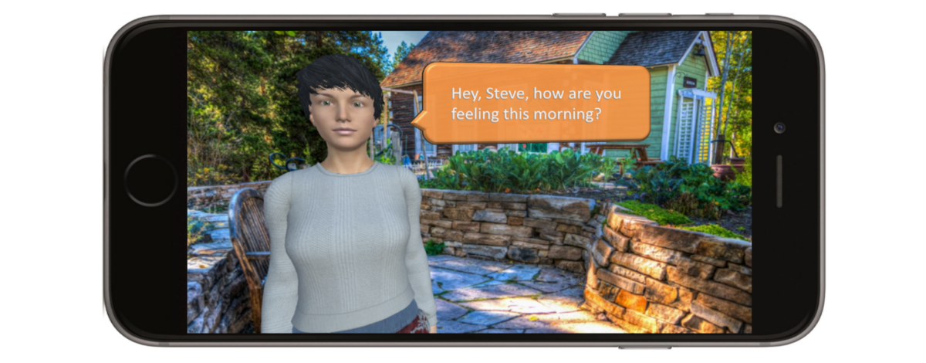

Have you had anything to eat since we last talked?

* Yes - What did you have to eat?

‎

* No - Please be sure to eat three times daily!

‎

What fluids have you had to drink today and how much of each did you drink? Have you taken your medication for this meal yet?

* Yes - Great!

‎

* No - Please remember to take your medications at every meal.

‎

Have you done any exercise since our last session?

* Yes - what kinds of activities did you do?

‎

* No - Alright, try to do a little bit of exercise every day.

‎

Have you felt any shortness of breath since we last spoke?

* Yes - Can you please describe the shortness of breath and when it happened?

‎

* No - Okay, good! Remember to always alert your doctor immediately if you feel any shortness of breath.

‎

Do you have any other symptoms you would like your doctor to be aware of?

* Yes - What are the symptoms that are worrying you?

‎

* No - Okay, please keep your doctor informed if you experience any unexpected symptoms.

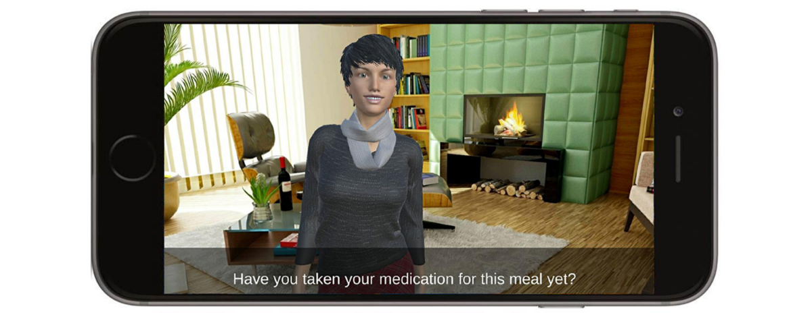

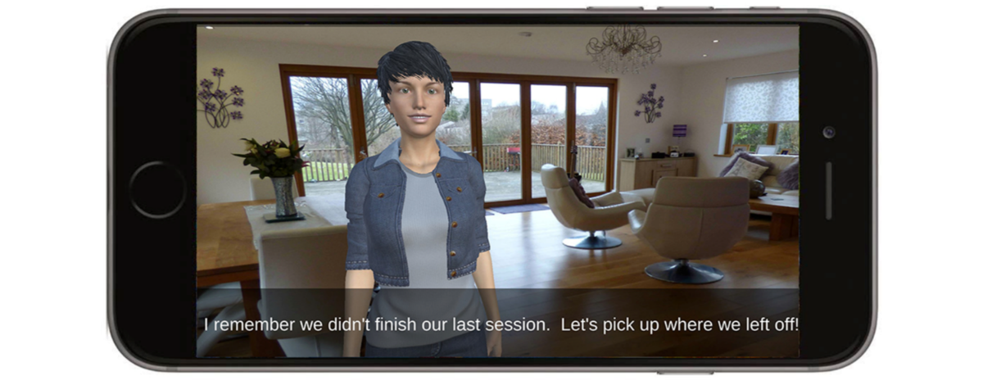

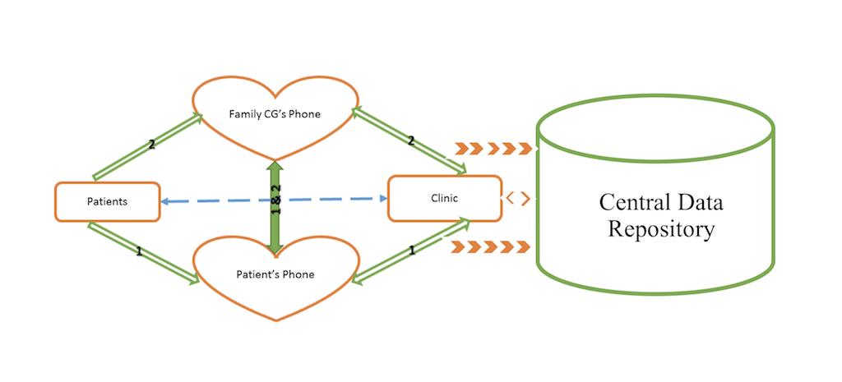

#### Оценка юзабилити

Уже были проведены две групповые встречи со всеми ключевыми представителями заинтересованных сторон, включая пациентов, лиц, осуществляющих уход за семьей, и поставщиков медицинских услуг. Отзывы также были запрошены на встрече с медицинскими работниками в отделении внутренних болезней и отделении кардиологии. Предложения заинтересованных сторон и поставщиков медицинских услуг были включены в разработку iHeartU для тестирования удобства использования. Набор участников исследования начался в январе 2018 года. По состоянию на сентябрь 2018 года предварительный сбор данных на этапе вмешательства был завершен. Ожидается, что последующая фаза будет завершена, и все тесты на юзабилити должны быть завершены к концу 2019 года. Данные будут проанализированы соответствующим образом, а результаты будут представлены для публикации после завершения исследования. Два представителя поставщиков медицинских услуг будут приглашены для проведения оценки юзабилити в соответствии с тем же процессом, что и пациенты, и предоставят информацию с их точки зрения. Их отзывы будут служить важной дополнительной информацией для дальнейшего совершенствования iHeartU. До настоящего времени тестирование было выполнено врачом в группе непосредственного ухода. Их отзывы будут служить важной дополнительной информацией для дальнейшего совершенствования iHeartU. До настоящего времени тестирование было выполнено врачом в группе непосредственного ухода. Их отзывы будут служить важной дополнительной информацией для дальнейшего совершенствования iHeartU. До настоящего времени тестирование было выполнено врачом в группе непосредственного ухода.

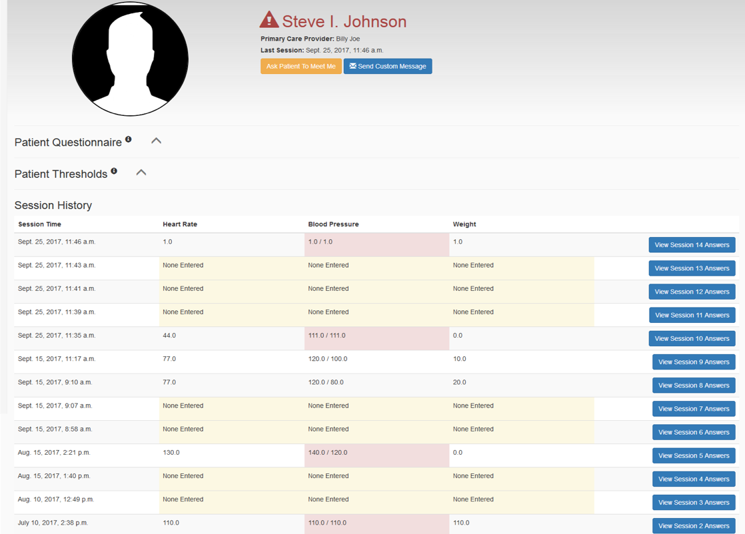

### обсуждение

#### Уникальность iHeartU

Преимуществом является разработка ориентированной на пациента системы самоконтроля СН с виртуальным человеческим интерфейсом, которая может поддерживать самообслуживание пациентов на дому и укреплять связи между пациентами, поставщиками медицинских услуг и лицами, обеспечивающими уход за семьей.

У iHeartU есть несколько очевидных преимуществ:

Во-первых, виртуальные помощники могут активно вести беседы для записи ежедневного журнала поведения пациентов. Поскольку большинство людей с сердечной недостаточностью - это пожилые люди с относительно низкими показателями технологической адаптации, интуитивно понятный голосовой сбор данных и простые в использовании функции лучше, чем у традиционных мобильных приложений, которые требуют от пациентов ручного ввода данных. Интерактивный процесс призван напоминать клинический рабочий процесс в реальности, но быть более активным при более тщательном мониторинге пациентов.

Во-вторых, виртуальный интерфейс может обеспечить больше психологического комфорта для людей с сердечной недостаточностью, делясь с пациентами новостями, погодой и шутками, чтобы сделать ежедневные обращения более привлекательными и социально мотивирующими.

В-третьих, интерфейс обеспечивает персонализированный инструктаж по вопросам здоровья посредством виртуального общения «лицом к лицу» с использованием учебных материалов, адаптированных к индивидуальной ситуации пациента.

В-четвертых, iHeartU служит цифровым персональным помощником, чтобы напоминать пациентам об их ежедневном приеме лекарств, что может улучшить соблюдение режима лечения СН. Виртуальный помощник также может напоминать пациентам о посещении их врачебного кабинета и облегчать последующие посещения. Ожидается, что эта функция расширит их доступность к уходу и сократит расходы, связанные с ненужными посещениями в экстренном порядке или повторной госпитализацией, особенно для пациентов с низким уровнем дохода с сердечной недостаточностью.

В-пятых, сбор сведений с помощью данной системы самоуправления могут заложить основу для будущих клинических исследований и анализа больших объемов данных.

#### Дальнейшее развитие iHeartU

Помимо встроенных функций, описанных выше, в iHeartU возможно интегрировать устройства с поддержкой Bluetooth (например, весы и монитор артериального давления). Для пациентов с этими датчиками данные будут автоматически передаваться в iHeartU. Они также могут выбрать запись своих данных с проверкой ошибок. Опция ручного ввода будет по-прежнему доступна в качестве резервного способа.

Будет разработана индивидуальная настройка iHeartHelper, такая как пол, раса и возраст. Развлекательные функции также будут встроены в приложение. IHeartHelper может рассказывать шутки, сообщать о погоде и новостях в соответствии с командами пользователя. IHeartHelper надевает одежду в зависимости от погодных условий, например, надев дождевик, когда идет дождь, что очень понравится маленьким пользователям.

Во время оценки юзабилити, помимо тестирования готового продукта, пользователь получит список желаемых функций, чтобы разработчик мог узнать их мысли и получить отзывы. После этого будут предприняты дальнейшие действия и усовершенствования с учетом потребностей пациентов на основе результатов юзабилити-тестирования.

Будет расширен веб-портал для поставщиков медицинских услуг. Кроме того, будет разработано мобильное приложение для семейных опекунов. Сервис, обеспечивающий уход, будет отображать данные пациента в режиме реального времени (с согласия пациента) и получать сообщения от поставщиков медицинских услуг, чтобы он мог помочь контролировать здоровье пациента. После полной разработки будет проведена общая оценка всей системы мобильного самоуправления.